^{Equipes de Clubs Vétérans}
Valeur des parties: / Tête à Tête = 2 pts / Doublette = 4 pts / Triplette = 6 pts

Comité – Ligue de:  AUDE CD 11 LANGUEDOC ROUSSILLON |  | Division:  Poule :

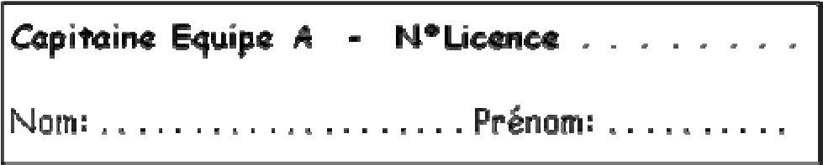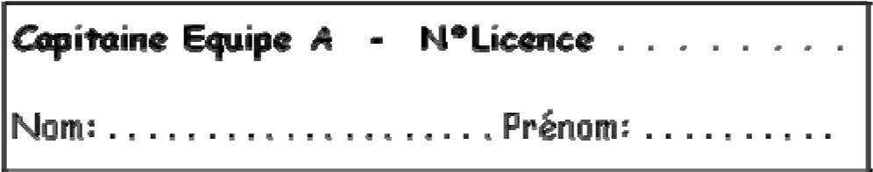

Composition des Equipes

Nom – Prénom |  | N° Licence |  | Nom – Prénom |  | N° Licence
1 |  |  |  | 1
2 |  |  |  | 2
3 |  |  |  | 3
4 |  |  |  | 4
5 |  |  |  | 5
6 |  |  |  | 6
7 |  |  |  | 7
8 |  |  |  | 8

ORDRE des RENCONTRES & FEUILLE de RESULTATS

Club de : ……………………………………………….. |  | Club de : ………………………………………………..

NOM – PRENOM |  | SCORE | PTS |  | NOM – PRENOM |  | SCORE | PTS
1 |  |  |  | Contre | 1
2 |  |  |  | Contre | 2
3 |  |  |  | Contre | 3
4 |  |  |  | Contre | 4
5 |  |  |  | Contre | 5
6 |  |  |  | contre | 6
S/TOTAL PTS ➔ |  |  |  |  | S/TOTAL PTS ➔

NOM – PRENOM |  | SCORE | PTS |  | NOM – PRENOM |  | SCORE | PTS
1 |  |  |  | Contre | 1
2 |  |  |  |  | 2
1 |  |  |  | Contre | 1
2 |  |  |  |  | 2
1 |  |  |  | Contre | 1
2 |  |  |  |  | 2
Joueur remplacé n°1 : |  |  |  |  | Joueur remplacé n°1 :
Joueur remplaçant n° 1 : |  |  |  |  | Joueur remplaçant n° 1 :
Joueur remplacé n°2 : |  |  |  |  | Joueur remplacé n°2 :
Joueur remplaçant n°2 : |  |  |  |  | Joueur remplaçant n°2 :
S/TOTAL PTS ➔ |  |  |  |  | S/TOTAL PTS ➔

NOM – PRENOM |  | SCORE | PTS |  | NOM – PRENOM |  | SCORE | PTS
1 |  |  |  | Contre | 1
2 |  |  |  |  | 2
3 |  |  |  |  | 3
1 |  |  |  | Contre | 1
2 |  |  |  |  | 2
3 |  |  |  |  | 3
Joueur remplacé n°1 : |  |  |  |  | Joueur remplacé n°1 :
Joueur remplaçant n° 1 : |  |  |  |  | Joueur remplaçant n° 1 :
Joueur remplacé n°2 : |  |  |  |  | Joueur remplacé n°2 :
Joueur remplaçant n°2 : |  |  |  |  | Joueur remplaçant n°2 :
S/TOTAL |  | PTS ➔ |  |  | S/TOTAL |  | PTS ➔

 |  | Total Général Equipe A PTS ➔ | Total Général Equipe B PTS ➔
 | Gagnante Equipe N° _ _ _ _ _ _ _ _ _ _ _ _ _ _ _ du Club : |  |  | _ _ _ _ _ _ _ _ _ _ _ _ _ _ _ _ _ _ _ _ _ _ _ _
 | Perdante Equipe N° _ _ _ _ _ _ _ _ _ _ _ _ _ _ _ du Club : |  |  | _ _ _ _ _ _ _ _ _ _ _ _ _ _ _ _ _ _ _ _ _ _ _ _

Signature Capitaine Equipe A Nom – Prénom & Signature de l’Arbitre Signature Capitaine Equipe B

